Отчет о проделанной работе МБУ ДК «Восток»
за период с 29 марта по 4 апреля 2021 года

31.03 прошла онлайн публикация «Календарь памятных дат». В 1814 года русские войска Александра I вступили в Париж после сражения у его стен. После падения Парижа Наполеон отрекся от трона.
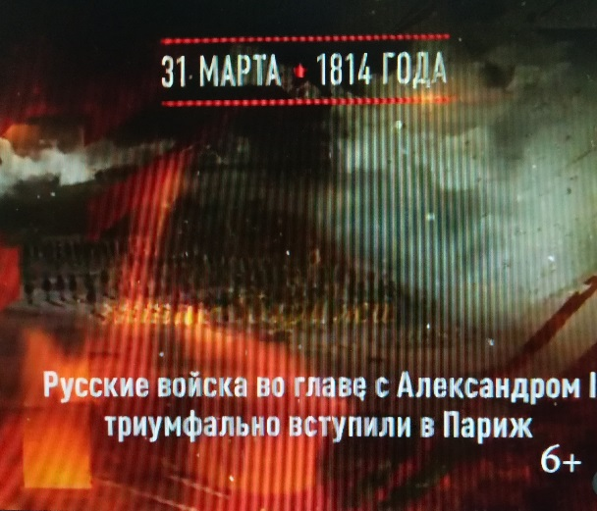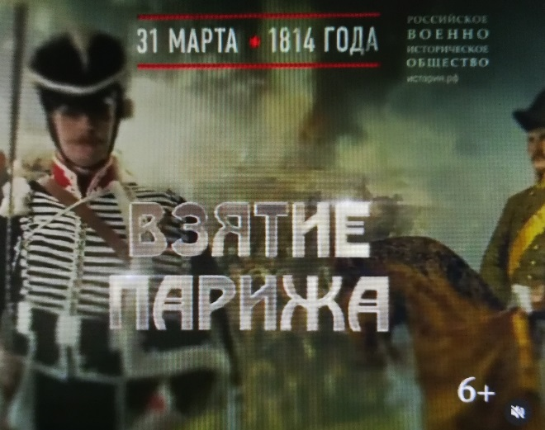

03. 04 в 9.00 на городской площади прошла «Зарядка чемпионов». Провели зарядку Анна Антипова, учитель физической культуры МБОУ «СОШ №2», Максим Гуйо, руководитель СК «Ударник», КМС по рукопашному бою, чемпион России по военному троеборью, призер краевого совета «ДИНАМО» по рукопашному бою, призер чемпионата Приморского края по двоеборью. Посетило мероприятие 41 человек.

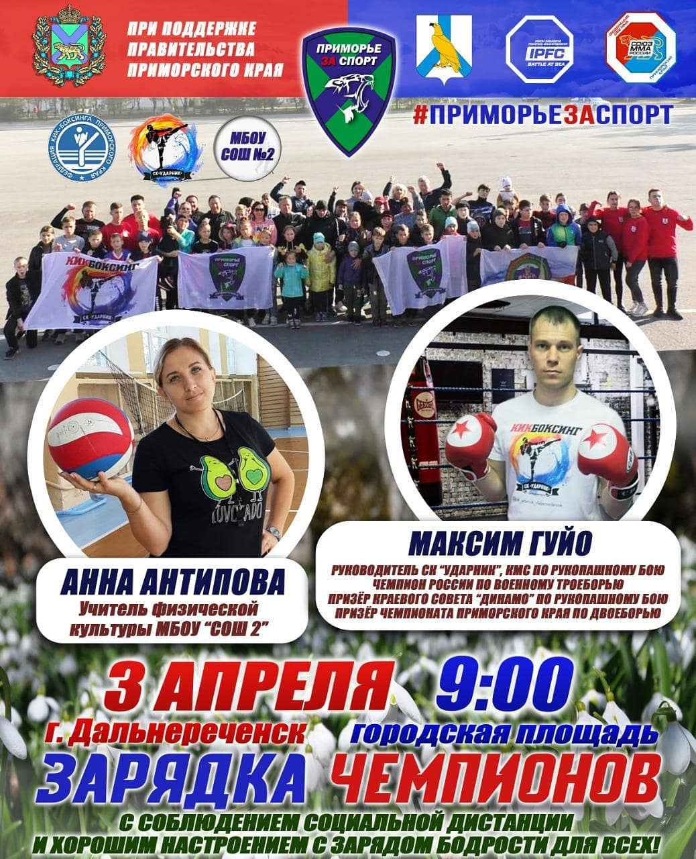
04.04 прошла онлайн публикация «Календарь памятных дат». 4 апреля 1945 года войска маршала Малиновского после глубокого обходного маневра освободили столицу Словакии Братиславу от немецко-фашистских захватчиков.

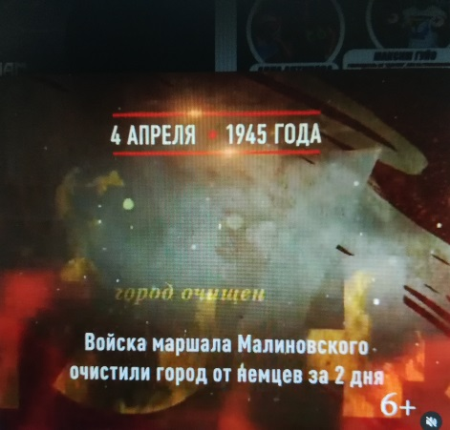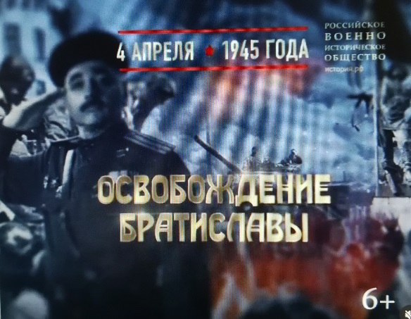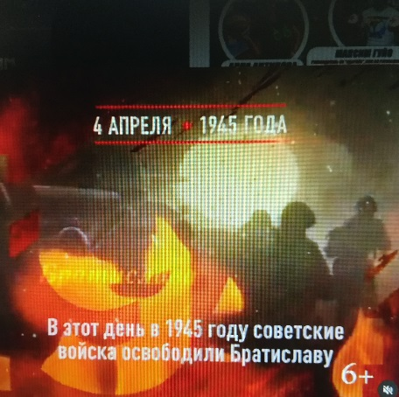

Отчет о проделанной работе клуба «Космос» с. Грушевое

30.03. прошла игровая программа для детей «Ни минуты покоя». На мероприятии присутствовало 17 человек.

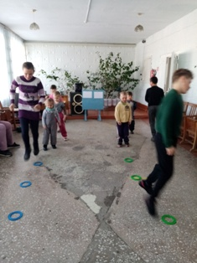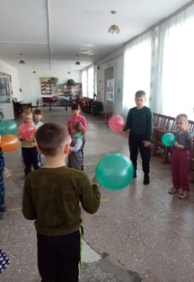

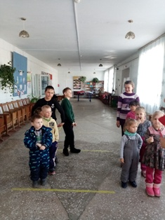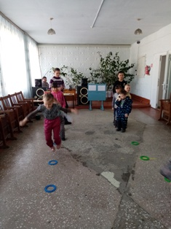

01.04 провели развлекательную программу «Веселые посиделки» с участием клуба «Сударушка». Участники, активно принимали участие в конкурсах. Для гостей было приготовлено немало сюрпризов: их ждали веселые конкурсы, шутки, развлечения. На мероприятии присутствовало 14 человек.
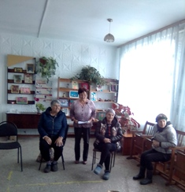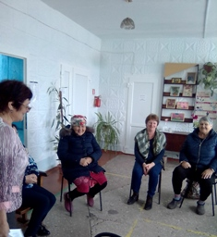

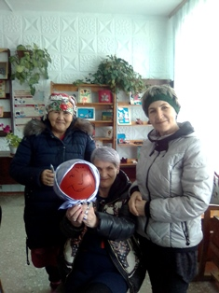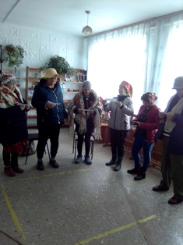

03.04 прошла конкурсная программа для детей «Великолепная пятерка». В мероприятии приняли участие 17 человек. Гостей ожидали игры, конкурсы, развлечения.
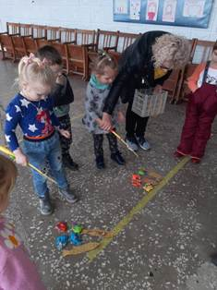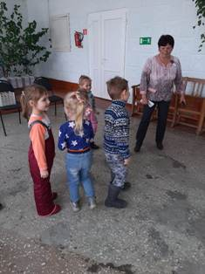

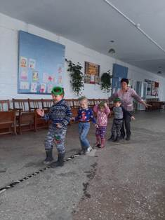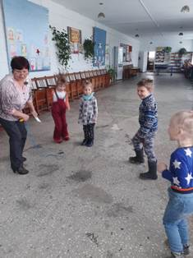

Отчет о проделанной работе клуба с. Лазо
30.03 прошла онлайн публикация фотообзор «Весна - чудесная пора». В публикации выставлены фотографии, на которых запечатлены моменты прихода весны.
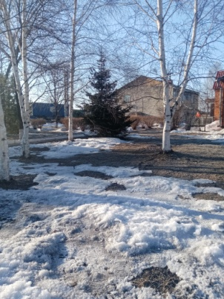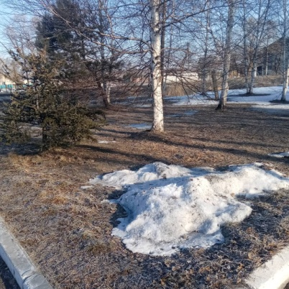

02.04 прошла конкурсная программа «Смех не грех, коль приятен для всех». Об истории возникновения праздников и немного о том, как проводились праздники в других странах было рассказано на мероприятии. Проведены шуточные конкурсы и розыгрыши.
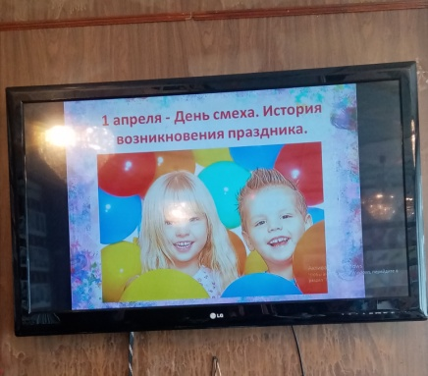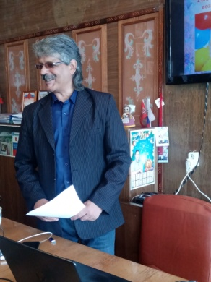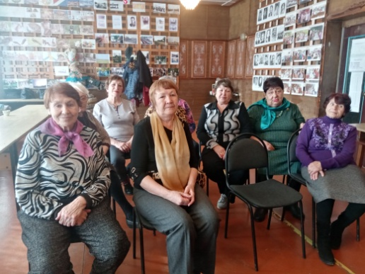

03.04 прошла развлекательно - игровая программа для детей «В стране веселых человечков». Проведены шуточные состязания, игры и конкурсы. Конкурс на лучшего шута прошел в праздничной обстановке, программа была приурочена к 1 апреля.

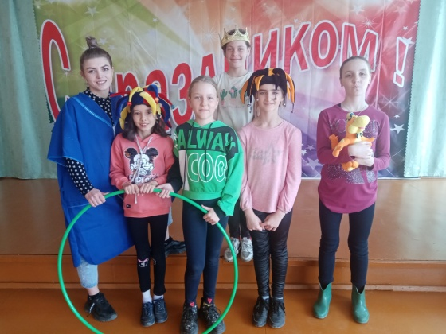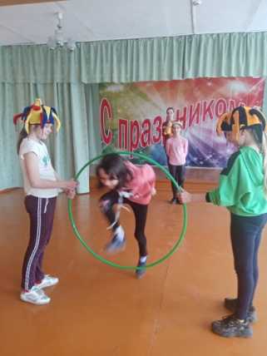
03.04 прошла развлекательная программа для молодежи «Делу время, шутки - час». Участников мероприятия поздравили с праздником юмора и смеха. Всех гостей мероприятия порадовали веселыми розыгрышами, беззаботными шутками и смехом.

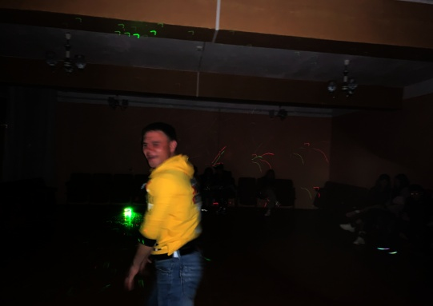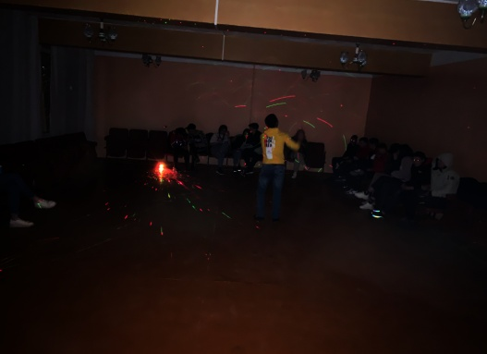

Отчет о проделанной работе Дома культуры имени В. Сибирцева

С 29.03, в фойе Дома культуры проходит выставка изо студии «Волшебная кисточка» «Весной в лесу!». Ребята в своих рисунках постарались передать весеннее настроение природы.
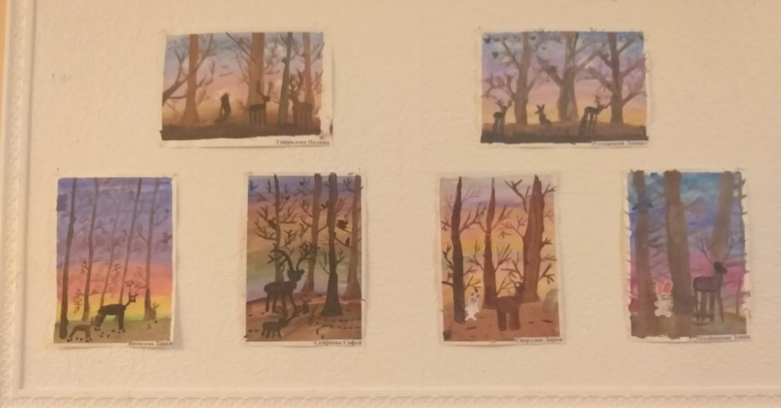
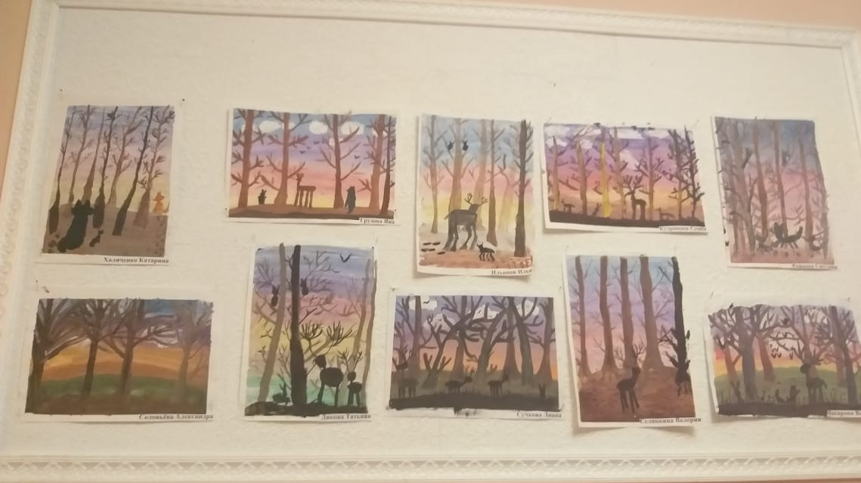
31.03 в канун Дня смеха, прошел мастер класс «Весёлый клоун».
Ребята прикладного кружка «Весёлая мастерская», из остатков цветной бумаги сделали самого весёлого и смешного циркового артиста всеми любимого Клоуна.
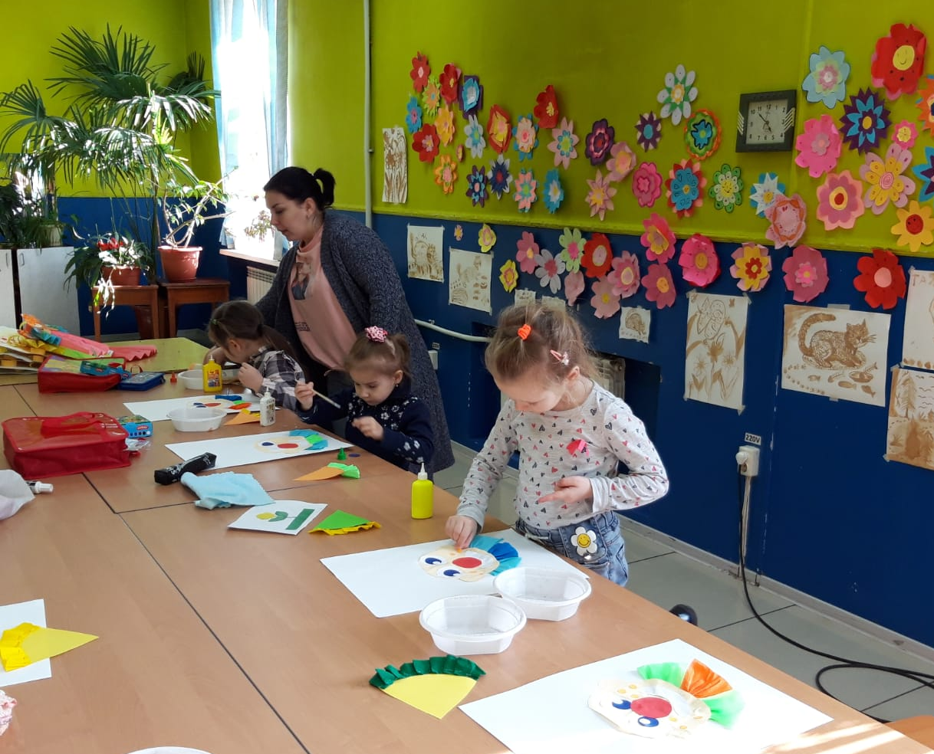
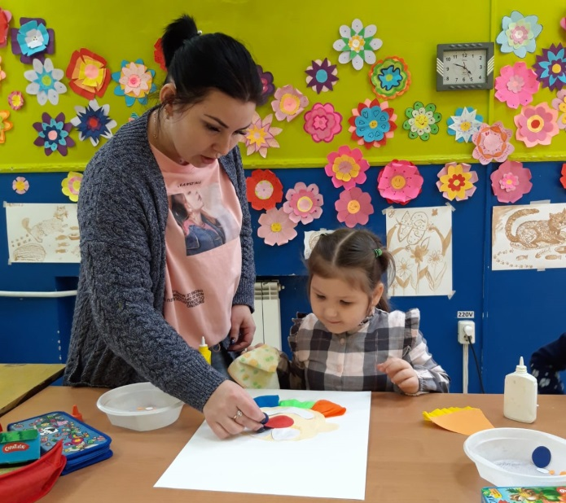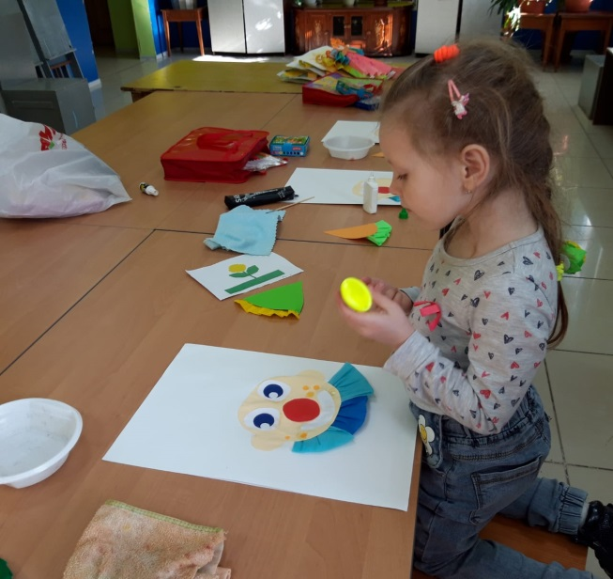

С 01.04 можно увидеть выставку работ, в фойе Дома культуры «Веселый клоун». Так же работы выставки, можно увидеть на странице instaqram.com dk. sibirs.
